1. **naloga – kategoriziranje komponent računalniške konfiguracije**

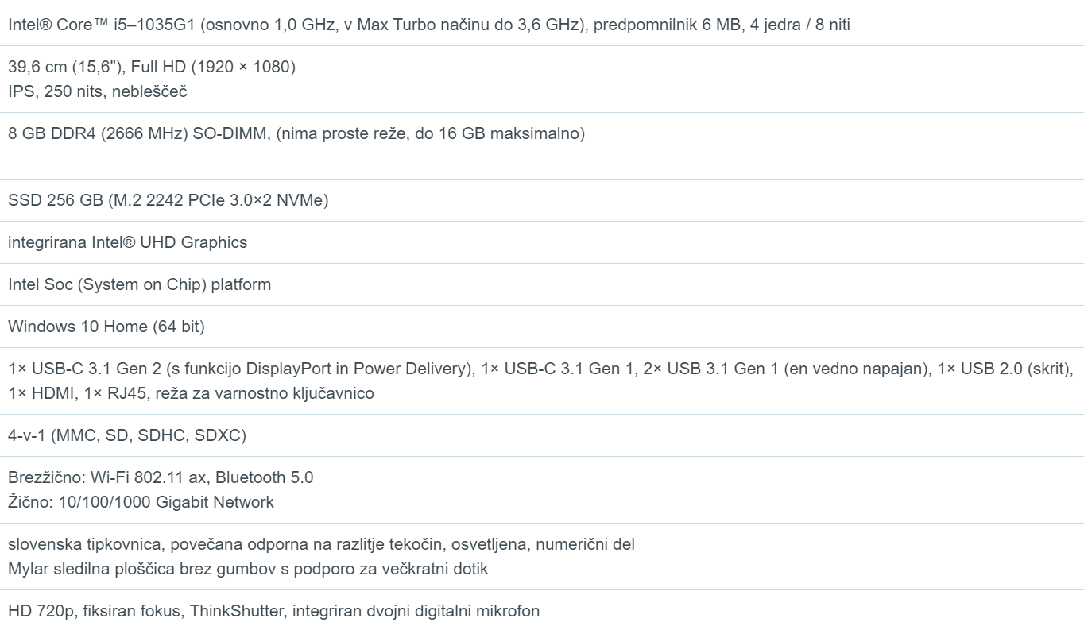

Integrirano vezje, kjer so združeni CPE, pomnilnik, vhodno/izhodne enote…

OPERACIJSKI SISTEM – PROGRAMSKA OPREMA (ni del von Neumannove arhitekture)

**VHOD / IZHOD**

**VHOD / IZHOD**

**IZHOD**

**POMNILNIK**

**VHOD**

**CPE / PROCESOR**